EK-7

Özgün Uçuş Kontrol Bilgisayarlarının TEKNOFEST Roket Yarışması Finallerinde Test Edilmesi

İçindekiler
1. Uçuş Kontrol Bilgisayarlarının Temel Amacı 3
1.1. UKB'nin Temel Amacı ve Görevleri 3
1.2. Roket Gövde Eksen Takımının Tanımı 3
2. Özgün UKB’lerin Test Edilmesi 4
2.1. Test Senaryoları 5
2.1.1. SİT Senaryosu 6
2.1.2. SİT Uygulama Planı 8
2.1.3. SUT Senaryosu 8
2.1.4. SUT Uygulama Planı 11
2. Test Gereksinimleri 12
2.2. Haberleşme Gereksinimleri 12
2.3. Donanımsal Gereksinimler 13
2.4. Elektriksel Gereksinimler 14
3. Checksum ve Hesaplanması 15
4. Örnek Haberleşme ve Uygulama 15
4.2. FLOAT32 için 4 Byte Array'den Örnek Dönüşüm 15
4.3. 4 Byte Array'den FLOAT32’ye Örnek Dönüşüm 15

Uçuş Kontrol Bilgisayarlarının Temel Amacı
TEKNOFEST Roket Yarışmasında kullanılan Uçuş Kontrol Bilgisayarları (UKB), roketin güvenli bir şekilde uçuşunu yürütmesi, roketin uçuş verilerini toplayarak analiz etmesi ve önceden belirlenmiş koşullarda kurtarma sistemini devreye sokarak roket ile görev yükünün emniyetli kurtarılması (sıcak/soğuk gaz veya mekanik sistemlerin devreye girmesiyle ayırma sisteminin çalışması ve paraşütle emniyetli yere inmesi) sağlamaktadır.

UKB'nin Temel Amacı ve Görevleri
Roketin uçuşu esnasında roket üzerinde yer alan çeşitli sensörlerden uçuşla ilgili verilerin toplanması sayesinde uçuş durumsallığına yönelik analizlerin yürütülmesi ve UKB Ana Algoritmasında yer alan senaryolara göre uçuşla ilgili kararların yerine getirilmesi ihtiyacı bulunmaktadır. Roketlerde UKB’nin yürüttüğü görevle ilgili temel süreç aşağıda yer almaktadır;
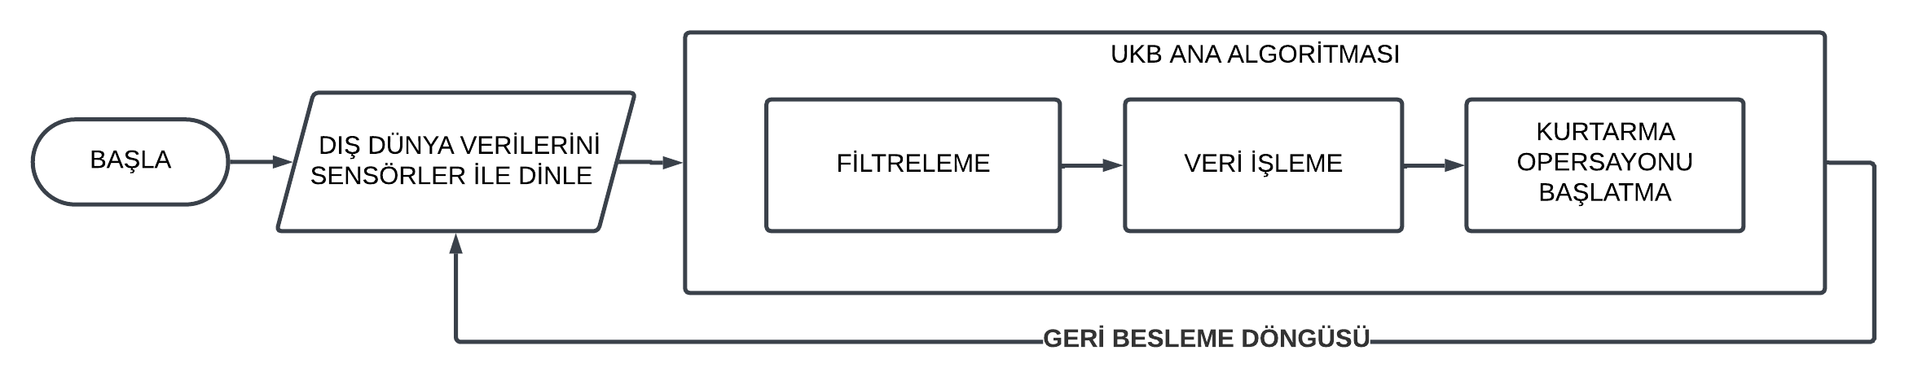
Şekil 1. UKB Ana Algoritması
- Sensör Verilerinin Toplanması: Roketin anlık uçuş irtifası (barometrik), ivmesi, uçuş yönü ile eğilimi, vb. veriler UKB Ana Algoritmasında işlenmek üzere ilgili sensörlerden alınmaktadır.
- Verilerin İşlenmesi ve Analizi: Sensörlerden alınan uçuş verileri UKB Ana Algoritması sayesinde sürekli analiz edilmekte ve roketin uçuş yörüngesinde belirli bir noktaya (sonda roketlerinde uçuşun tepe noktası-İng. apogee) ulaşıp ulaşmadığı veya roketin uçuşun tepe noktasını geçip geçmediği sürekli kontrol edilmektedir.
- Geri Besleme Döngüsü: Kurtarma operasyonu başlatılıncaya kadar uçuş boyunca sensörlerden verilerin toplanması ve tüm verilerin analizi UKB Ana Algoritması sayesinde kesintisiz ve aksaksız tekrarlanmaktadır.
- Kurtarma Operasyonu: Roket uçuşun tepe noktasına ulaşıp iniş yörüngesinde önceden belirlenmiş koşullar sağlandığında, UKB aracılığıyla kurtarma sistemi devreye sokularak bir veya birden fazla paraşüt sistemi uygun koşullarda aktif edilerek kurtarma süreci yürütülmektedir.

1.2. Roket Gövde Eksen Takımının Tanımı
Bu başlık kapsamında tanımlanan tüm ivme, açı ve yönelim verileri, roket gövdesine sabitlenmiş Kartezyen koordinat sistemine göre ifade edilmektedir. Eksen takımı, roketin ağırlık merkezi referans alınarak tanımlanmış olup sağ el kuralına göre yönlendirilmiştir.
X Ekseni (Boylamsal Eksen – Longitudinal Axis):
Eksenin başlangıç noktası roketin ağırlık merkezi ve dairesel roket gövdesinin simetri eksenlerinin birleştiği merkezde olacak ve eksenin pozitif yönü roket burnuna doğru olacak şekilde x ekseni tanımlanmıştır. Roketin yuvarlanma (İng.roll) hareketi bu eksen etrafında gerçekleşir.
Y Ekseni (Yanal Eksen – Lateral Axis):
Eksenin başlangıç noktası roketin ağırlık merkezi ve dairesel roket gövdesinin simetri eksenlerinin birleştiği merkezde olacak ve eksenin pozitif yönü roketin sağ tarafına (burnu yukarıya doğruyken rokete kuşbakışı bakarken) doğru olacak şekilde y ekseni tanımlanmıştır. Roketin yunuslama (İng.pitch) hareketi bu eksen etrafında gerçekleşir.
Z Ekseni (Dikey Eksen – Vertical Axis):
Eksenin başlangıç noktası roketin ağırlık merkezi ve dairesel roket gövdesinin simetri eksenlerinin birleştiği merkezde olacak ve eksenin pozitif yönü yeryüzüne doğru doğru olacak şekilde z ekseni tanımlanmıştır. Roketin sapma (İng.yaw) hareketi bu eksen etrafında gerçekleşir.
Sensör İzleme Testi (SİT) ve Sentetik Uçuş Testi (SUT) senaryolarında kullanılan tüm İvme X/Y/Z ve Açı X/Y/Z verileri bu eksen tanımına göre yorumlanacaktır.
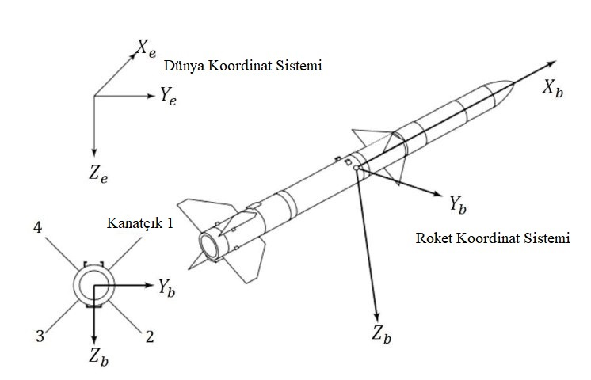
Şekil 2. Roket Gövde Eksen ve Dünya Koordinat Sistemi

Özgün UKB’lerin Test Edilmesi
Takımların özgün olarak geliştirdiği UKB’lerin (Ö-UKB) görev başarımının teminat altına alınması için Ö-UKB’lerin uçuş boyunca karşılaşacağı farklı senaryolara göre yerde ve uçuş şartlarında test edilmesi ihtiyacı bulunmaktadır.
Aksaray Atış Alanındaki TEKNOFEST Roket Yarışması finallerinde kullanılmak üzere TEKNOFEST Roket Yarışması Komitesi tarafından özel bir test cihazı geliştirilmekte olup takımların uçuş izni alabilmesi için Ö-UKB’ler alanda test edilecektir (testleri başarıyla geçemeyen takımlar yarışmadan eleneceklerdir).
Bu test cihazıyla, RS232 haberleşme portu üzerinden sensörler ile Ö-UKB arasındaki veri alışverişinin takip edilmesi ve sentetik veriler yaratılarak (gerçek uçuş şartları olmadan yer testlerinde sanki gerçek uçuş yapılıyormuşçasına test sistemi tarafından sentetik uçuş verileri oluşturulup Ö-UKB’ye iletilecek) UKB’deki algoritmanın güvenilirliği ile performansının değerlendirmesi ve kurtarma (kurtarma sürecinin başlangıcında ilgili enerjik veya mekanik alt sistemin tetiklenmesi) sinyallerinin gerekli zamanda oluşup oluşmadığı denetlenecektir.
Değerlendirme, “Sensör İzleme Testi-SİT” ve “Sentetik Uçuş Testi-SUT” olmak üzere iki temel senaryo ile gerçekleştirilecektir;
- Sensör İzleme Testi-SİT: Ö-UKB’nin sensörlerinden alınan veriler gerçek zamanlı olarak test cihazına aktarılacak ve burada grafiksel olarak gösterilecektir. Bu işlem sırasında verilerde herhangi bir anormallik veya sapma olup olmadığı gözlemlenecektir. Bu testle, sensör verilerinin sağlıklı olup olmadığı (anomalinin varlığı), verilerin stabil bir şekilde aktarılıp aktarılmadığı ve Ö-UKB’nin sensörlerden gelen ölçümleri doğru bir şekilde işleyip işleyemediği doğrulanacaktır.
- Sentetik Uçuş Testi-SUT: Uçuş profiline uygun olarak önceden belirlenmiş çevresel veriler Ö-UKB’ye RS232 portu üzerinden gönderilecektir. Bu veriler arasında irtifa, ivme ve basınç gibi parametreler yer alacaktır. Ö-UKB’nin, bu verileri gerçek uçuş verisi gibi kabul ederek algoritmasını çalıştırması gerekmektedir. Farklı test senaryolarında hem normal hem de anormal verilerin etkileri de test edilecektir. Normal senaryoda, gönderilen verilere uygun olarak Ö-UKB’de doğru sinyallerin üretilip üretilmediği kontrol edilecek olup, anormal senaryolarda ise ani ivme artışları veya basınç değişimleri vb. özel olarak üretilmiş hatalı veriler Ö-UKB’ye iletilerek Ö-UKB’nin hata yönetimi yetenekleri de test edilmiş olacaktır. Bu aşama, cihazın beklenmedik durumlara karşı doğru tepkiler verebildiğini doğrulamayı hedeflemektedir. Test esnasında, Ö-UKB'nin hangi algoritmik aşamada olduğunu gösteren durum bilgisi paketini göndermesi beklenmektedir.
Her iki test senaryosu da Ö-UKB’nin uçuş sırasında güvenilir ve stabil bir şekilde çalıştığını teyit etmeyi amaçlamaktadır. Bu senaryolar, özellikle sensör verilerinin doğruluğunu, algoritmanın hata toleransını ve genel performansını kapsamlı bir şekilde değerlendirmektedir.
Takımların test senaryolarını ve haberleşme altyapısını önceden test edebilmesi için KTR aşaması sonrasında masaüstü test yazılımı sağlanacaktır. Bu yazılım, takımların haberleşme süreçlerini doğrulamalarını ve SİT ile SUT senaryolarını gerçekleştirmelerini sağlayacaktır. Takımlar, bu yazılımı kullanarak olası hataları önceden tespit ederek alan değerlendirmesine hazır olmaları beklenmektedir.

Test Senaryoları
Test senaryoları, test cihazı tarafından yönetilecek ve veriler (girdi ve çıktılar) takip edilecektir. Ö-UKB’lerin test cihazı tarafından verilen komutları algılayıp komutların içeriğine göre test modunu ve senaryosunu algılaması gerekmektedir.
Ö-UKB, RS232’den gelen komuta göre SİT veya SUT senaryosunu başlatmalı veya durdurmalıdır. “Durdur” komutu alındığında, tüm test bayrakları pasif hale getirilmeli ve Ö-UKB normal moda geçmelidir. Test cihazı, Ö-UKB’ye Tablo 1’de bulunan komut seti ile farklı test senaryolarını başlatma ve bitirme komutları gönderip test sürecini kontrol edecektir. Bu süreçte Ö-UKB’nin test cihazını sürekli dinlemesi ve verileri anlamlandırması gerekmektedir.
İşlev | Header | Command | Checksum | Footer 1 | Footer 2
Sensör İzleme Testi (SİT) Başlat | 0xAA | 0x20 | 0x8C | 0x0D | 0x0A
Sentetik Uçuş Testi (SUT) Başlat | 0xAA | 0x22 | 0x8E | 0x0D | 0x0A
Durdur | 0xAA | 0x24 | 0x90 | 0x0D | 0x0A
Tablo 1. Komut Seti Tablosu
Tablo 1’deki SİT ve SUT için testi başlatma ve durdurma komutları uygulandığında veri setinin oluşturulması için Ö-UKB Şekil 2’deki algoritmik yapıda olmalıdır.
Tablo 1'de yer alan komut seti, her bir komutun veri gönderim sırasını tanımlamaktadır. Bu komutlar, “Big Endian” veri gönderim notasyonuna uygun olarak sıralanmıştır. Buna göre, her bir komutun gönderimi sırasında önce Header (0xAA) byte'ı, ardından Command, Checksum, Footer 1 (0x0D) ve son olarak Footer 2 (0x0A) byte'ları gönderilir. Bu düzen, verinin doğru bir şekilde okunmasını ve işlenmesini sağlamak amacıyla kullanılmaktadır.

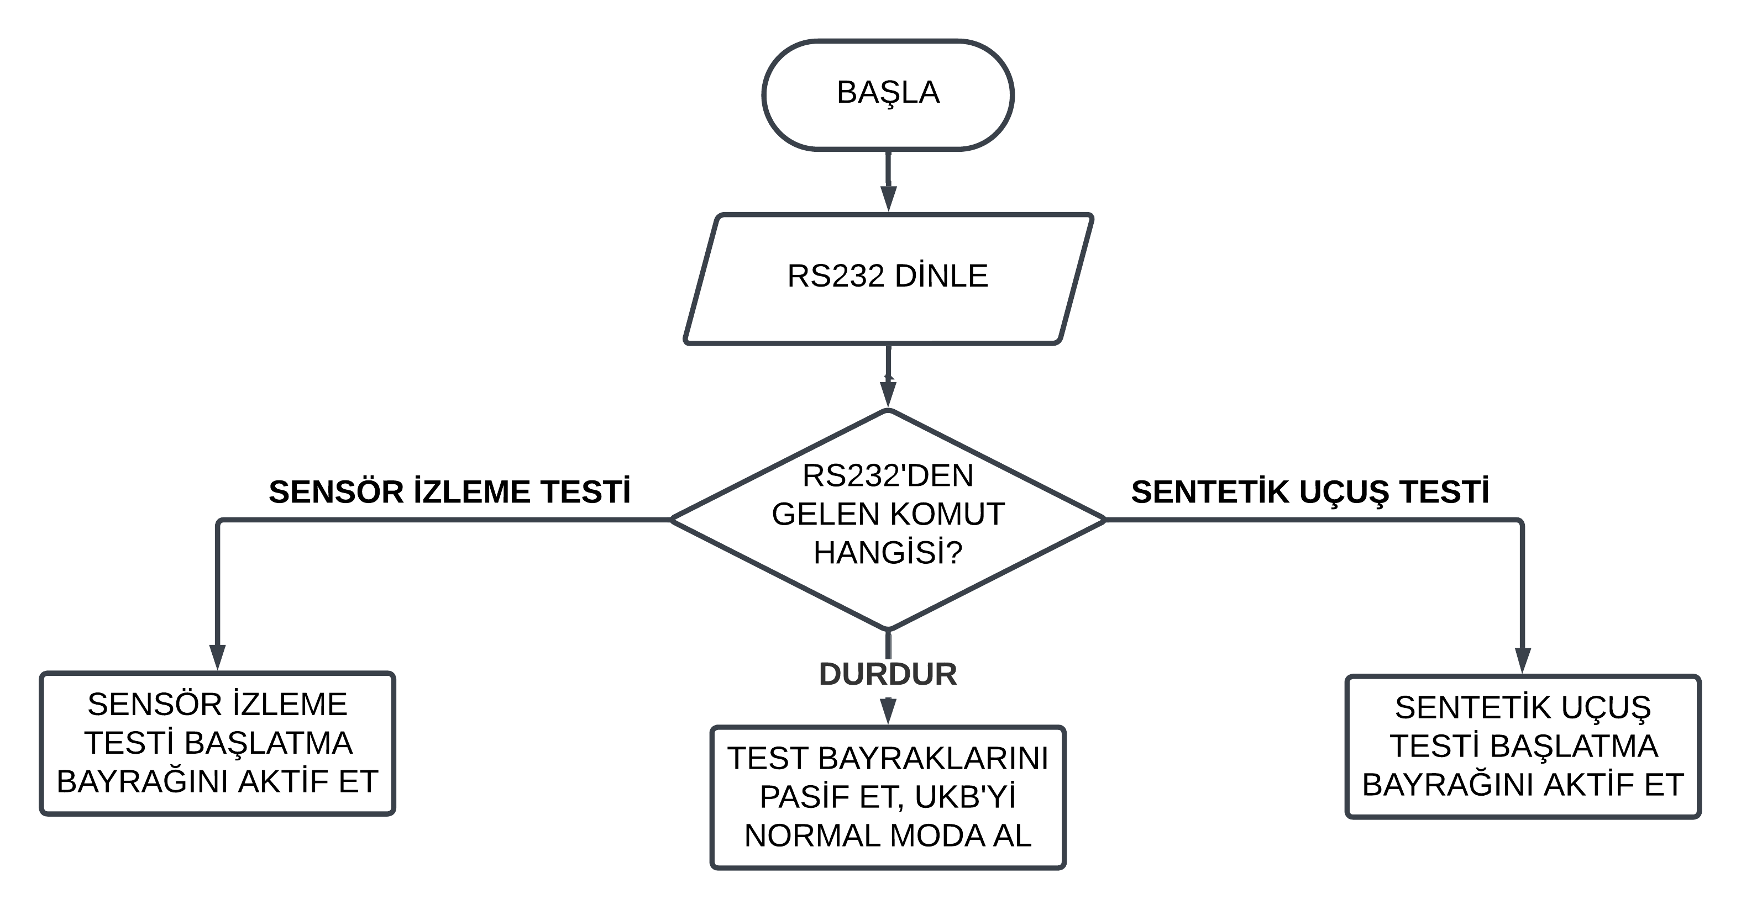
Şekil 3. Komut Karar Şeması

SİT Senaryosu
SİT senaryosu için bayrak aktif edilmişse, Ö-UKB’nin Şekil 3’te gösterilen algoritma yapısında çalışması beklenmektedir.
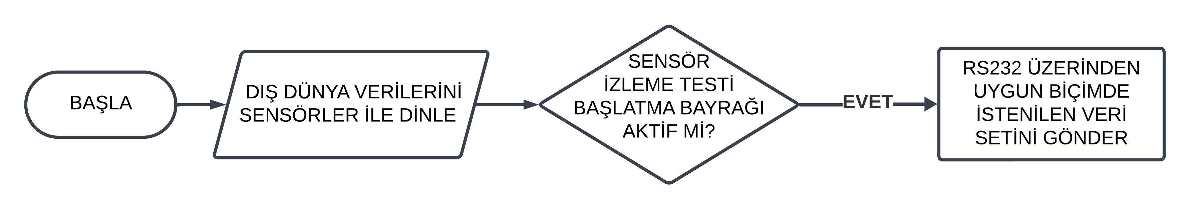
Şekil 4. SİT Algoritmik Şeması
Bu senaryoda yalnızca test cihazına veri iletimi yapılması gerekmekte olup “Başlat” komutu geldiğinde Ö-UKB’nin sensörlerden gelen verileri okuyup söz konusu verileri Tablo 2’de gösterilen formatta test cihazına iletmesi ve “Durdur” komutu geldiğinde ise testin sonlanıp Ö-UKB tarafından veri gönderiminin durdurulması gerekmektedir.
Veri Sırası | Veri Türü | Birim | Veri Tipi | Veri Boyutu | Açıklama
Header | Sabit Değer | - | BYTE | 1 Byte | Paketin başlangıcını belirtir
İrtifa | Sensör Okuması | m | FLOAT | 4 Byte | Deniz seviyesine göre yüksekliği gösterir
Basınç | Sensör Okuması | mBar | FLOAT | 4 Byte | Hava basıncını gösterir
İvme X | Sensör Okuması | m/s² | FLOAT | 4 Byte | X eksenindeki ivmeyi gösterir
İvme Y | Sensör Okuması | m/s² | FLOAT | 4 Byte | Y eksenindeki ivmeyi gösterir
İvme Z | Sensör Okuması | m/s² | FLOAT | 4 Byte | Z eksenindeki ivmeyi gösterir
Açı X | Sensör Okuması | ° | FLOAT | 4 Byte | X eksenindeki açıyı gösterir
Açı Y | Sensör Okuması | ° | FLOAT | 4 Byte | Y eksenindeki açıyı gösterir
Açı Z | Sensör Okuması | ° | FLOAT | 4 Byte | Z eksenindeki açıyı gösterir
Checksum | Kontrol Verisi | - | BYTE | 1 Byte | Verinin doğruluğunu kontrol eder
Footer 1 | Sabit Değer | - | BYTE | 1 Byte | Paketin sonunu belirtir
Footer 2 | Sabit Değer | - | BYTE | 1 Byte | Paketin sonunu tamamlayan değer
Tablo 2. Telemetri Veri Paketi Yapısı
NOT: Tablo 2’de yer alan ivme ve açı verileri, Bölüm 1.2’de tanımlanan roket gövde eksen takımına göre tanımlanmıştır. Test süresince gerçekleştirilecek tüm veri gönderimleri, bu eksen tanımı esas alınarak yapılmalıdır.
Ö-UKB'den test cihazına veri gönderim hızı 10 Hz (saniyede 10 veri) olarak ayarlanmalıdır (bu hız, verilerin daha akıcı bir şekilde gözlemlenebilmesi açısından önemlidir).
“FLOAT” olan tüm verilerin biçimi virgülden sonra 2 basamak olarak sınırlandırılmalıdır. Test cihazı yalnızca virgülden sonra 2 basamağa kadar olan veriyi kabul edecektir. Tablo 3’de tüm verilerin hangi sıra ile gönderilmesi gerektiği listelenmiştir.
Byte 1 | Byte 2 | Byte 3 | Byte 4 | Byte 5
UINT8 | FLOAT32 [0] | FLOAT32 [1] | FLOAT32 [2] | FLOAT32 [3]
0xAB | İRTİFA 1 | İRTİFA 2 | İRTİFA 3 | İRTİFA 4
Byte 6 | Byte 7 | Byte 8 | Byte 9 | Byte 10
FLOAT32 [0] | FLOAT32 [1] | FLOAT32 [2] | FLOAT32 [3] | FLOAT32 [0]
BASINÇ 1 | BASINÇ 2 | BASINÇ 3 | BASINÇ 4 | İVME X 1
Byte 11 | Byte 12 | Byte 13 | Byte 14 | Byte 15
FLOAT32 [1] | FLOAT32 [2] | FLOAT32 [3] | FLOAT32 [0] | FLOAT32 [1]
İVME X 2 | İVME X 3 | İVME X 4 | İVME Y 1 | İVME Y 2
Byte 16 | Byte 17 | Byte 18 | Byte 19 | Byte 20
FLOAT32 [2] | FLOAT32 [3] | FLOAT32 [0] | FLOAT32 [1] | FLOAT32 [2]
İVME Y 3 | İVME Y 4 | İVME Z 1 | İVME Z 2 | İVME Z 3
Byte 21 | Byte 22 | Byte 23 | Byte 24 | Byte 25
FLOAT32 [3] | FLOAT32 [0] | FLOAT32 [1] | FLOAT32 [2] | FLOAT32 [3]
İVME Z 4 | AÇI X 1 | AÇI X 2 | AÇI X 3 | AÇI X 4
Byte 26 | Byte 27 | Byte 28 | Byte 29 | Byte 30
FLOAT32 [0] | FLOAT32 [1] | FLOAT32 [2] | FLOAT32 [3] | FLOAT32 [0]
AÇI Y 1 | AÇI Y 2 | AÇI Y 3 | AÇI Y 4 | AÇI Z 1
Byte 31 | Byte 32 | Byte 33 | Byte 32 | Byte 33
FLOAT32 [1] | FLOAT32 [2] | FLOAT32 [3] | UINT8 | UINT8
AÇI Z 2 | AÇI Z 3 | AÇI Z 4 | Checksum | 0x0D
Byte 34
UINT8
0x0A
Tablo 3. Telemetri Paketi Tablosu

SİT Uygulama Planı
- Ö-UKB ile test cihazı arasında RS232 bağlantısı yapılmalıdır. Pyro çıkışlarının, test cihazındaki klemenslere uygun şekilde elektriksel bağlantıları yapılmalıdır. Tüm bağlantılar, sağlamlık ve doğruluk açısından kontrol edilerek dikkatlice yapılmalıdır.
- Test cihazı, Tablo 1’de tanımlanan “SİT Başlat” komutunu RS232 üzerinden Ö-UKB’ye gönderecektir.
- Ö-UKB, bu komutu algılayıp komutun doğruluğunu onayladıktan bir (1) saniye sonra SİT modunu aktif hale getirmelidir.
- “SİT” modunda, Ö-UKB sensörlerinden aldığı verileri 10 Hz (saniyede 10 veri) olacak şekilde test cihazına göndermeye başlamalıdır. Gönderilen veriler, Tablo 3’te tanımlanan telemetri paket tablosuna uygun şekilde iletilmelidir.
- Ö-UKB’den gelen sensör verileri, test cihazının kullanıcı arayüzünde (UI) grafiklerle gerçek zamanlı olarak takip edilecektir. Bu aşamada sensör verilerinde herhangi bir anormallik veya hata olup olmadığı kontrol edilecektir.
- Testin yeterli bir süre boyunca izlenmesinin ardından, test cihazı üzerinden “Durdur” butonuna basılacak ve test cihazı Tablo 1’deki “Durdur” komutunu Ö-UKB’ye iletecektir.
- Ö-UKB, RS232 portu üzerinden gelen Tablo 1’deki “Durdur” komutunu algılayarak tüm test bayraklarını pasif hale getirmeli, testi sonlandırmalı ve veri iletimini durdurmalıdır.
- Bu esnada Ö-UKB normal çalışma moduna dönüp yeni bir test sürecini başlatabilmek için hazır olmalıdır.
Bu testin amacı, Ö-UKB üzerinde bulunan sensörlerin ölçümleme kabiliyetlerini ve filtreleme yeteneklerini canlı olarak takip etmektir. Bu sayede, uçuş sırasında ortaya çıkabilecek ve roketin güvenli bir şekilde uçmasını engelleyebilecek uygunsuzluklar tespit edilebilecektir.
Bu testle; Ö-UKB üzerinde konuşlu sensörlere durumsal değişiklik uygulanarak veri trafiği yaşanıp yaşanmadığı görülecektir. Örneğin, Ö-UKB’ye ani hareket, eğilim ve irtifa değişimi (azami 2-3 metre) yaşatılarak uçuşla ilgili sensörlerde veri aktarım trafiği ve verilerin filtrelenmesi (filtrelendiyse hangi düzeyde filtrelendiği) takip edilecektir.

SUT Senaryosu
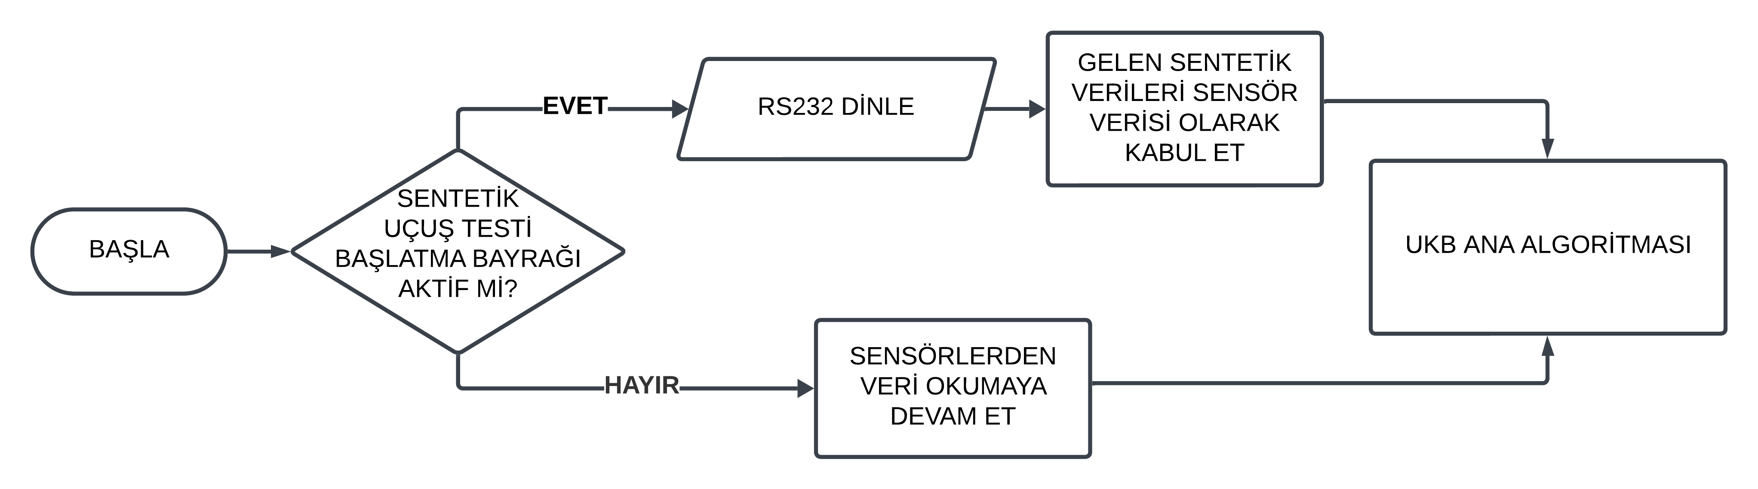
Şekil 5. Sentetik Uçuş Testi Algoritmik Şeması
Test cihazı Ö-UKB’ye Tablo 1’deki gibi “SUT Başlat” komutunu gönderdiğinde Ö-UKB’nin bunu algılayıp SUT’u başlatmak için Şekil 4’de gösterilen temel algoritmayı çalıştırması beklenmektedir. Bu algoritmanın amacı SUT başladığında, Ö-UKB kendi sensörlerinden okuduğu veriler yerine (sensör verilerini görmezden gelecek) test cihazının RS232 ile gönderdiği verileri kabul etmesi beklenmektedir. Böylece, Ö-UKB’nin uçuş algoritması test sisteminin oluşturacağı sentetik verilerle test edilecektir.
SUT başladığında, test cihazından Ö-UKB’ye göndereceği sentetik veri yapısı aşağıda gösterilmiştir;
Byte 1 | Byte 2 | Byte 3 | Byte 4 | Byte 5
UINT8 | FLOAT32 [0] | FLOAT32 [1] | FLOAT32 [2] | FLOAT32 [3]
0xAB | İRTİFA 1 | İRTİFA 2 | İRTİFA 3 | İRTİFA 4
Byte 6 | Byte 7 | Byte 8 | Byte 9 | Byte 10
FLOAT32 [0] | FLOAT32 [1] | FLOAT32 [2] | FLOAT32 [3] | FLOAT32 [0]
BASINÇ 1 | BASINÇ 2 | BASINÇ 3 | BASINÇ 4 | İVME X 1
Byte 11 | Byte 12 | Byte 13 | Byte 14 | Byte 15
FLOAT32 [1] | FLOAT32 [2] | FLOAT32 [3] | FLOAT32 [0] | FLOAT32 [1]
İVME X 2 | İVME X 3 | İVME X 4 | İVME Y 1 | İVME Y 2
Byte 16 | Byte 17 | Byte 18 | Byte 19 | Byte 20
FLOAT32 [2] | FLOAT32 [3] | FLOAT32 [0] | FLOAT32 [1] | FLOAT32 [2]
İVME Y 3 | İVME Y 4 | İVME Z 1 | İVME Z 2 | İVME Z 3
Byte 21 | Byte 22 | Byte 23 | Byte 24 | Byte 25
FLOAT32 [3] | FLOAT32 [0] | FLOAT32 [1] | FLOAT32 [2] | FLOAT32 [3]
İVME Z 4 | AÇI X 1 | AÇI X 2 | AÇI X 3 | AÇI X 4
Byte 26 | Byte 27 | Byte 28 | Byte 29 | Byte 30
FLOAT32 [0] | FLOAT32 [1] | FLOAT32 [2] | FLOAT32 [3] | FLOAT32 [0]
AÇI Y 1 | AÇI Y 2 | AÇI Y 3 | AÇI Y 4 | AÇI Z 1
Byte 31 | Byte 32 | Byte 33 | Byte 32 | Byte 33
FLOAT32 [1] | FLOAT32 [2] | FLOAT32 [3] | UINT8 | UINT8
AÇI Z 2 | AÇI Z 3 | AÇI Z 4 | Checksum | 0x0D
Byte 34
UINT8
0x0A
Tablo 4. SUT Telemetri Paketi Tablosu
Ö-UKB’nin gelen verileri daha hızlı alması ve hatalı veri alımlarının önüne geçmek için test cihazından Ö-UKB’ye gönderilen komut setinde Header “0xAA” ile başlayacak olup, sentetik veri iletimi yapılacağı zaman Header “0xAB” şeklinde olacaktır. Veri sıralaması yine Tablo 2’de olan sıra ile Ö-UKB’ye iletilecektir. Bu esnada Ö-UKB’den de anlık olarak uçuşun aşamalarıyla ilgili durum bilgilendirmesi yapması beklenmektedir.
Ö-UKB’nin test cihazından gelen “byte”ları FLOAT32 değişkenine dönüştürebilmesi için dönüşüm örneği "Örnek Haberleşme ve Uygulama" başlığı altında gösterilmiştir.
NOT: Tablo 4’de yer alan ivme ve açı verileri, Bölüm 1.2’de tanımlanan roket gövde eksen takımına göre tanımlanmıştır. Test süresince gerçekleştirilecek tüm veri gönderimleri, bu eksen tanımı esas alınarak yapılmalıdır.
Durum Bilgilendirmesi: Ö-UKB'nin yalnızca SUT yaptığı sırada göndermesi gereken veri paketidir. Bu paket, test süresince Ö-UKB tarafından test cihazına iletilmeli ve test sona erdiğinde gönderimi durdurulmalıdır. Durum bitleri, Ö-UKB'nin uçuş algoritmasının hangi aşamada olduğunu gösteren verilerdir. Bu paket toplamda iki (2) byte’tan oluşmalı ve aşağıdaki içeriğe sahip olmalıdır.
Bit No | Açıklama / Fonksiyon
Bit 0 | Roket kalkışı algılandı.
Bit 1 | Motor yanma önlem süresi doldu.
Bit 2 | Minimum …. Metre irtifa eşiği aşıldı.
Bit 3 | Roket gövde açısı … dereceden fazla / yatay eksen ivmesi … den fazla.
Bit 4 | Roket irtifası alçalmaya başladı.
Bit 5 | Sürüklenme paraşütü açma emri oluşturuldu.
Bit 6 | Roket irtifası belirlenen irtifanın altına indi.
Bit 7 | Ana paraşüt açma emri oluşturuldu.
Bit 8 | Rezerve
Bit 9 | Rezerve
Bit 10 | Rezerve
Bit 11 | Rezerve
Bit 12 | Rezerve
Bit 13 | Rezerve
Bit 14 | Rezerve
Bit 15 | Rezerve
Tablo 5. Durum Bilgilendirme Tablosu
Tablo 5’te her birinin hangi aşama için ayrıldığı belirtilmiştir. Bit değeri ‘1’ ise bahsi geçen sistem ya da aşamanın aktif olduğunu göstermektedir. Eğer bit değeri ‘0’ ise sistem ya da aşamanın henüz çalıştırılmadığı ve algoritmik olarak işlenmediği anlamını taşımaktadır. Sentetik uçuş sırasında Ö-UKB’nin ana algoritması hangi aşamada ise o bitleri değiştirerek 2 byte’lık belirlenen paket yapısı ile test cihazına göndermelidir. Durum bilgisi gönderme sıklığı 10 Hz olarak ayarlanmalıdır.
Bu veri paketini oluştururken Tablo 5 dikkate alınarak durum paketi bitlerinin ilk 8 bitlik birinci byte’ı gönderilecek paket içinde Data1’i ifade etmekte, ikinci 8 bit ise Data 2’yi ifade etmektedir.
Header | Data 1 | Data 2 | Checksum | Footer 1 | Footer 2
0xAA | 0x14 | 0x00 | 0x1A | 0x0D | 0x0A
Tablo 6. Durum Bilgilendirme Paket Tablosu
Durum paketi genel yapısı Tablo 6’da gösterildiği gibi düzenlenmeli ve Tablo 1’de yer alan “Durdur” komut setini alıncaya kadar gönderime uygun hız ile devam etmelidir.
Tablo 6'da yer alan durum bilgilendirme paketi, veri gönderim sırasını “Big Endian” notasyonuna uygun şekilde tanımlamaktadır. Buna göre, bu paket gönderilirken önce Header (0xAA) byte'ı, ardından sırasıyla Data 1, Data 2, Checksum, Footer 1 (0x0D) ve son olarak Footer 2 (0x0A) byte'ları gönderilir. Bu gönderim sırası, verinin alıcı tarafından doğru bir şekilde işlenmesi ve yorumlanmasını sağlamak amacıyla tasarlanmıştır.

SUT Uygulama Planı
- Ö-UKB ile test cihazı arasındaki RS232 bağlantısı yapılmalıdır. Pyro çıkışlarının, test cihazındaki klemenslere uygun şekilde elektriksel bağlantıları yapılmalıdır. Tüm bağlantılar, sağlamlık ve doğruluk açısından kontrol edilmelidir.
- Test cihazı, Tablo 1’de tanımlanan “SUT Başlat” komutunu RS232 üzerinden Ö-UKB’ye gönderecektir.
- Ö-UKB, bu komutu algılayıp komutun doğruluğunu onayladıktan bir (1) saniye sonra SUT modu aktif hale gelmelidir.
- SUT modunda, Ö-UKB’nin kendi sensör verilerini görmezden gelerek, test cihazı tarafından RS232 portu üzerinden gönderilen verileri sensör verisi olarak kabul etmesi beklenmektedir. Bu verileri filtreleme işlemlerine ve uçuş algoritmalarına tabi tutması gerekmektedir.
- Test cihazından Ö-UKB’ye gönderilecek veriler, Tablo 4’te tanımlanan formata uygun şekilde gönderilecektir.
- Aynı zamanda, Ö-UKB uçuş algoritmasının hangi aşamada olduğunu gösteren (Tablo 6’da tanımlanan) veri paketi Tablo 5’e uygun formatta ve 10 Hz (saniyede 10 veri) hızında test cihazına iletilmelidir.
- Test cihazının kullanıcı arayüzünde; Ö-UKB’ye sentetik olarak iletilen veriler ile Ö-UKB’den gelen durum bilgilendirme verisi (UI) grafiklerle gerçek zamanlı olarak takip edilecektir.
- Sentetik uçuş süreci tamamlandıktan sonra, UKB’ye testi sonlandırması için Tablo 1’deki “Durdur” komutu gönderilecektir.
- Ö-UKB, RS232 portu üzerinden gelen Tablo 1’deki “Durdur” komutunu algılayarak tüm test bayraklarını pasif hale getirmeli, testi sonlandırmalı ve veri iletimini durdurmalıdır.
- Bu esnada Ö-UKB normal çalışma moduna dönüp yeni bir test sürecini başlatabilmek için hazır olmalıdır.
- SUT, birden fazla kez uygulanabilir. Hakemler, aynı senaryo altında farklı uçuş profilleri kullanarak (gerektiğinde Ö-UKB’nin anormal verilere reaksiyonunu görmek için) farklı sentetik uçuşlar (farklı uçuş verileriyle) tekrarlayabilir.
Bu testin amacı, Ö-UKB’nin kendi sensörlerinden gelen verileri devre dışı bırakarak, test cihazından gönderilen sentetik uçuş verilerini doğru bir şekilde işleyip uçuş algoritmasını çalıştırabilme yeteneğini doğrulamaktır. Bu testte, Ö-UKB’nin önceden belirlenmiş koşullarda kurtarma sistemini devreye sokması ve ayrılma sinyallerini hatasız bir şekilde üretebilmesi beklenmektedir. Ayrıca, normal ve anormal senaryolara karşı algoritmanın güvenilirliği ve hata toleransı da bu test kapsamında değerlendirilecektir.

Bu test sırasında gözlemlenmek istenen sonuçlar:
- Veri İşleme: Test cihazından gelen sentetik uçuş verilerinin Ö-UKB tarafından doğru bir şekilde algılanması, işlenmesi ve uçuş algoritmasına dahil edilmesi
- Uçuş Algoritması Performansı: Ö-UKB’nin sentetik verilere dayalı olarak uçuş algoritmasını düzgün bir süreç içinde çalıştırabilmesi ve algoritmanın farklı (normal ve anormal) senaryolarda beklenen tepkileri verebilmesi
- Kurtarma Sistemi Aktivasyonu: Önceden belirlenmiş uçuş koşullarında, Ö-UKB’nin kurtarma sistemini doğru bir şekilde devreye sokabilmesi ve bu sürecin bir parçası olarak, ayrılma sinyallerinin hatasız bir şekilde üretilmesi
- Durum Bilgilendirme Paketi: Ö-UKB’nin, uçuşun farklı aşamalarına ilişkin durum bilgilerini düzenli olarak test cihazına iletebilmesi
- Hata Yönetimi: Anormal veri girişlerinde (örneğin, anlamsız ivme veya basınç verileri) Ö-UKB’nin filtreleme kabiliyetleri ile beklenmedik durumlara karşı doğru tepkileri verebilmesi

Test Gereksinimleri
Bu kısımda, test senaryolarının başarılı bir şekilde gerçekleştirebilmesi maksadıyla Ö-UKB tasarımında göz önünde bulundurulması gereken gereksinimler tanımlanmıştır. Takımların, bu gereksinimlere uygun donanım ve yazılım geliştirmeleri ve test süreçlerine hazır olmaları gerekmektedir.

Haberleşme Gereksinimleri
Test cihazı ile Ö-UKB arasındaki veri alışverişi RS232 protokolü kullanılarak sağlanacaktır. RS232, güvenilir bir seri iletişim protokolü olup, test sürecinde sensör verilerinin doğru bir şekilde aktarılmasını ve komutların zamanında iletilmesini garanti etmektedir. Haberleşmenin aksaksız yürütülebilmesi için Ö-UKB’nin Tablo 7’deki parametrelere uygun şekilde yapılandırılması gerekmektedir;
PARAMETRE | AYAR
Baud Rate | 115200 bps
Pariti Bit | None
Data Length | 8 bit
Stop Bits | 1
Communication Mode | Full-Duplex
Frame Timeout | 100 ms
Tablo 7. Haberleşme Parametreleri
Zamanlama ve Akış Stratejisi
Ö-UKB test cihazımızın komut işleme süresi (Command Latency) ≤ 10 ms olarak belirlenmiştir. Ayrıca, SUT testi oturumu sırasında testin zaman aşımı eşiği (Test Timeout) 1000 ms (1 saniye) olarak tanımlanmıştır. Bu süre aşılırsa test döngüsü güvenli şekilde sonlandırma akışına geçecektir.
Bu ayarlar, veri aktarımı sırasında iletişim hatalarını en aza indirmek ve test senaryolarının sorunsuz bir şekilde yürütülmesini sağlamak için optimize edilmiştir. Tüm haberleşme donanımı ve yazılımının bu parametrelere göre yapılandırıldığından emin olunmalıdır.

Donanımsal Gereksinimler
Ö-UKB’nin test cihazıyla uyumlu çalışabilmesi ve veri iletişiminin sorunsuz bir şekilde gerçekleşebilmesi için belirli donanımsal gereksinimlere sahip olması gerekmektedir. Bu gereksinimler, haberleşmenin güvenilirliği ve sistemin test cihazı ile doğru entegrasyonu açısından kritik önemdedir.
Ö-UKB tasarımında yer alacak mikrodenetleyici, yazılımsal ya da donanımsal bir UART portu üzerinden RS232 protokolüyle desteklenmelidir. RS232 standardı, mikrodenetleyicinin doğal çıkış formatı olan TTL seviyesinden dönüştürülmelidir. Bu dönüşüm için uygun bir donanımsal çözüm kullanılmalıdır. Belirlenen dönüştürücü donanım, Ö-UKB tasarımına sabit olacak şekilde entegre edilmelidir.
- Dönüştürücü Entegre: RS232 protokolüne uygun olarak TTL seviyesini dönüştürmek için MAX3232 gibi güvenilir bir dönüştürücü entegresi kullanılabilir. Bu entegre hem 5V hem de 3.3V lojik seviyelerinde çalışmayı destekleyecek ve kolay kullanımıyla hızlı bir entegrasyon sağlayacaktır.
- Alternatif Çözüm: Doğrudan “TTL to RS232” dönüşümü sağlayan bir hazır modül de kullanılabilir. Bu modül, entegrasyon sürecini hızlandırarak daha pratik bir çözüm sunabilir.
Ayrıca, kullanılan dönüştürücünün veya modülün test cihazı ile uyumlu bir şekilde çalıştığından emin olunmalıdır. Bağlantı sırasında “Pin” sıralamaları doğru yapılandırılmalı ve elektriksel kararlılık sağlanmalıdır. Elektromanyetik parazitler ihmal edilmemeli ve önlemleri alınmalıdır. Bu aşamada takımlar, geliştirdikleri Ö-UKB'lerin haberleşmesini sağlıklı bir şekilde gerçekleştirmek için bir “USB to RS232” evrensel dönüştürücü kullanarak, bu iletişimi bilgisayarları aracılığıyla test edebilir.
Yukarıdaki donanımsal gereksinimlerin eksiksiz bir şekilde karşılanması, Ö-UKB’nin test cihazıyla hatasız bir şekilde iletişim kurmasını ve testlerin başarıyla gerçekleştirilmesini sağlayacaktır.
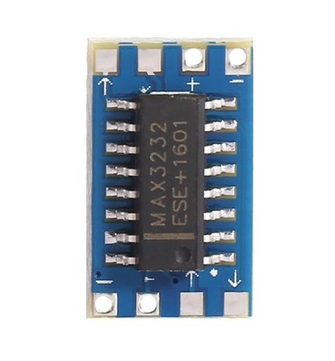
Şekil 6. Örnek RS232 Dönüştürücü Modülü
Şekil 5’te gösterilen örnek RS232 dönüştürücü kart ya da doğudan üzerinde bulunan MAX3232 dönüştürücüsü ile tasarlanmış olan Ö-UKB’nin temel bağlantı şeması Şekil 6’da gösterildiği gibi yapılmalıdır.
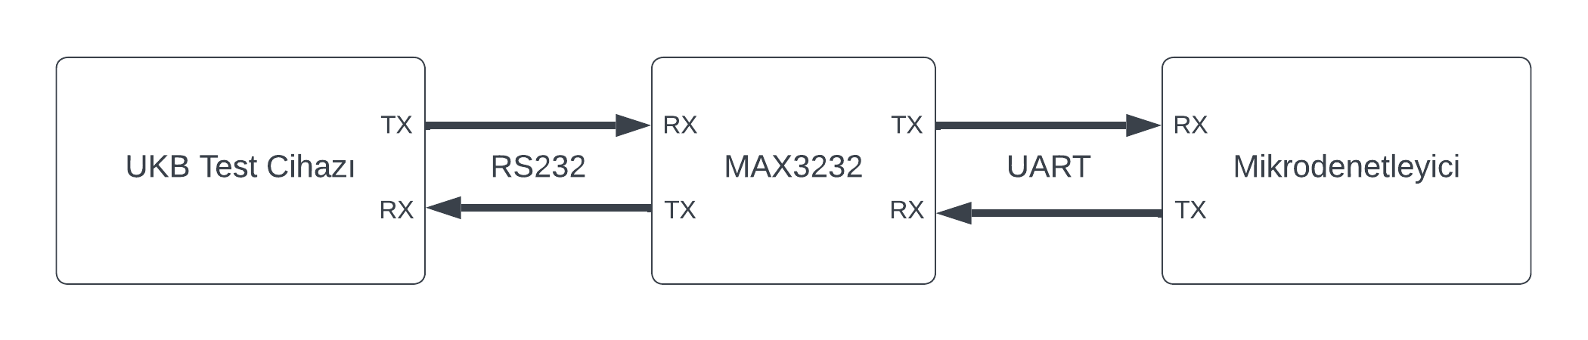
Şekil 7. Temel Bağlantı Şeması
Satın alınacak MAX3232 entegresi Ö-UKB üzerinde uygun bir şekilde yerleştirilerek entegre edilebilir. Alternatif olarak, Şekil 6’teki gibi MAX3232 entegresi ile hazırlanmış bir dönüştürücü kart kullanılarak, kart üzerindeki besleme ve haberleşme bağlantıları yapılabilir ve Ö-UKB'ye pinler aracılığıyla lehimlenebilir veya kablolarla bağlanabilir.

Elektriksel Gereksinimler
Ö-UKB’nin test cihazıyla uyumlu bir şekilde çalışabilmesi için belirli elektriksel gereksinimlere uygun tasarlanması gerekmektedir. Bu gereksinimler, cihazın haberleşme portlarının doğru yapılandırılmasını ve sinyal bağlantılarının güvenilir bir şekilde gerçekleştirilmesini kapsamaktadır.

UKB test cihazı, 0-32VDC gerilim ve 0-10A akım ölçüm kapasitesine sahip olacaktır. Bu kapsamda, Ö-UKB'lerin pyro çıkışlarının belirtilen gerilim ve akım sınırları dahilinde çalışması zorunludur. Ö-UKB tasarımı ve ayrılma sistemi tasarımlarında, belirtilen maksimum gerilim ve akım sınırlarını aşmayacak şekilde eyleyiciler tercih edilmelidir. Aksi durumda hem test cihazının güvenliği hem de ölçümlerin doğruluğu riske girecektir. Bu nedenle, tüm çıkışların ilgili sınırlarla uyumlu olarak tasarlanması gereklidir.
Ö-UKB üzerinde, RS232 protokolünü destekleyebilecek bir haberleşme portu bulunmalıdır. Bu port, test cihazı ile veri alışverişini sağlayacak birincil bağlantı noktasıdır. Haberleşme sırasında RX (alıcı veri), TX (gönderici veri) ve GND (toprak) hatlarının doğru bağlanması kritik öneme sahiptir. RX ve TX pinleri çapraz olarak bağlanmalıdır; örneğin, Ö-UKB’nin RX pini test cihazının TX pinine, TX pini ise test cihazının RX pinine bağlanmalıdır. Bu bağlantı modeli Şekil 7’de gösterildiği gibi hazırlanmalıdır. Bu bağlantılar, veri iletiminin kesintisiz ve hatasız yapılabilmesi için titizlikle kontrol edilmelidir.
Ö-UKB üzerinde, D-SUB9 bağlantısı (İng. connector) veya farklı bir JST bağlantı ile D-SUB9 bağlantısına dönüşen ara kablo kullanılmalı ve D-SUB9 dişi olarak yapılandırılmalıdır. Test cihazı tarafında ise erkek D-SUB9 bağlantısı yer alacaktır. Şekil 7’de, D-SUB9 bağlantılarının erkek ve dişi pin yapıları detaylı bir şekilde gösterilmektedir. Bağlantı sırasında yalnızca RXD, TXD ve GND pinlerinin bağlantısı yapılmalıdır. RXD veri alımı, TXD veri gönderimi için, GND ise sinyal referansı için kullanılır. Diğer tüm pinler açık uç bırakılabilir.
Kurtarma sinyalleri (Pyro sinyali) için ise test cihazı üzerindeki klemenslere bağlanabilir yapıdaki kablolar kullanılmalıdır. Kurtarma çıkışları kablo uçları açılarak klemenslere yerleştirilmeli ve bağlantının sağlamlığı kontrol edilmelidir. Bu yapı, kurtarma sinyallerinin test cihazına doğru şekilde iletilmesini sağlayacaktır.
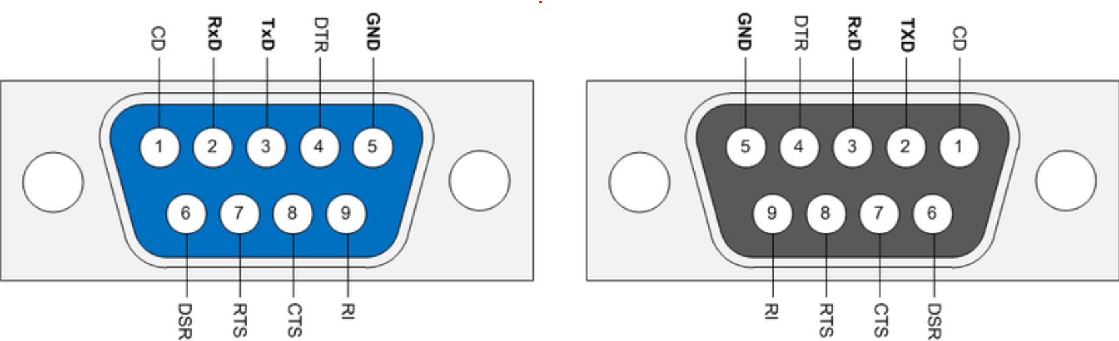
Şekil 8. D SUB 9 Bağlantı Noktaları
Solda gösterilen bağlantı erkek pin yapısını, sağda ise dişi bağlantı pin yapısını göstermektedir. Bu pin sıralamalarına uygun olarak elektriksel gereksinimler listesinde verilen pinler UKB’ye kolay bir bağlantı arayüzü ile bağlanmalıdır. Test cihazı üzerinde erkek bağlantı kullanılmaktadır.
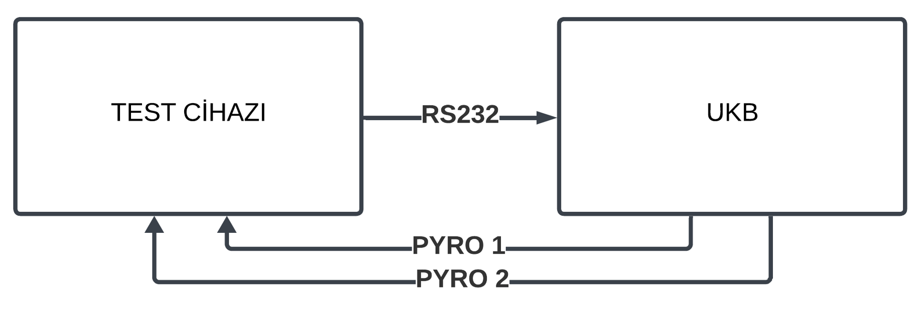
Şekil 8. Test Düzeneği Bağlantı Şeması
Şekil 8’te gösterildiği gibi, test cihazı ile Ö-UKB arasındaki elektriksel bağlantılar RS232 üzerinden gerçekleştirilir. Aynı zamanda “Pyro 1” ve “Pyro 2” bağlantıları, kurtarma sistemine ait sinyallerin aktarılmasını sağlamalıdır. Bu şemaya uygun bir düzenek oluşturulması, test süreçlerinin sorunsuz bir şekilde tamamlanması için gereklidir.
Bu gereksinimlerin dikkatlice uygulanması, test cihazı ile Ö-UKB’nin elektriksel uyumunu sağlamak ve veri iletişiminin güvenilirliğini artırmak açısından kritik bir öneme sahiptir.

Checksum ve Hesaplanması
Checksum (Toplam Kontrolü), veri iletimi sırasında verilerin doğruluğunu ve bütünlüğünü sağlamak için kullanılan basit bir hata tespit yöntemidir. Checksum, verinin içerdiği değerlerin toplamı olarak hesaplanır ve alıcı taraf bu toplamı kontrol ederek verinin hatasız iletilip iletilmediğini doğrular.
Checksum Hesaplama Adımları
- Veriyi Hazırlama: Hesaplama yapılacak veri, bit veya byte dizisi olarak belirlenir.
- Başlangıç Değerini Belirleme: Genellikle 0x00 başlangıç değeri olarak kullanılır.
- Toplama İşlemi: Verideki tüm byte'lar toplanır ve toplamın 256'ya bölünmesinden elde edilen kalan (mod 256) alınır.
- Checksum Değerini Veriye Eklemek: Hesaplanan checksum değeri, gönderilecek veri paketinde uygun konuma eklenir. Alıcı taraf bu değeri doğrulamak için kullanacaktır.

Örnek Haberleşme ve Uygulama

FLOAT32 için 4 Byte Array'den Örnek Dönüşüm
Test cihazından elde edilen byte’lardan FLOAT32 değişkeni elde edebilmek için dönüşüm yapılması gerekmektedir. Bu işlem, bellekte FLOAT32 tipinin tuttuğu 4 byte’lık yerin parçalara ayrılıp gönderilmesi ve sonrasında birleştirilmesi esasına dayanır. Literatürde bu işlem "type casting" olarak geçmekte ve FLOAT32 değişken tipi için “byte array to float” olarak araştırma yapıldığında örnek anlatımlar ve kodlar bulunabilmektedir. Aşağıda FLOAT32 dönüşümü için örnek ‘C’ kodu paylaşılmıştır;
typedef union{
FLOAT32 sayi_f32;
UINT8 array[4];
} FLOAT32_UINT8_DONUSTURUCU;

void float32_yi_uint8_arraye_donustur(FLOAT32 *sayi)
{
FLOAT32_UINT8_DONUSTURUCU float32_uint8_donusturucu;
float32_uint8_donusturucu.sayi_f32 = *sayi;
UINT8 byte_array_u8[4] = {0};
byte_array_u8[0] = float32_uint8_donusturucu.array[0];
byte_array_u8[1] = float32_uint8_donusturucu.array[1];
byte_array_u8[2] = float32_uint8_donusturucu.array[2];
byte_array_u8[3] = float32_uint8_donusturucu.array[3];
}

4 Byte Array'den FLOAT32’ye Örnek Dönüşüm
Test cihazından elde edilen 4 byte'lık veri dizisinin FLOAT32 değişkenine dönüştürülebilmesi için birleşim işlemi gerekmektedir. Bu işlem, bellekteki 4 byte’lık verinin FLOAT32 tipine birleştirilerek okunmasına dayanır. Literatürde bu yöntem "type casting" olarak geçer ve FLOAT32 tipi için “byte array to float” dönüşümü olarak araştırıldığında çeşitli örnek anlatımlar ve kodlar bulunabilir. Aşağıda, 4 byte’lık diziyi FLOAT32 formatına dönüştürmek için bir örnek 'C' kodu paylaşılmıştır;
typedef union {
float sayi_f32;
uint8_t array[4];
} FLOAT32_UINT8_DONUSTURUCU;

float uint8_arrayi_float32_ye_donustur(uint8_t byte_array_u8[4]) {
FLOAT32_UINT8_DONUSTURUCU float32_uint8_donusturucu;
float32_uint8_donusturucu.array[0] = byte_array_u8[0];
float32_uint8_donusturucu.array[1] = byte_array_u8[1];
float32_uint8_donusturucu.array[2] = byte_array_u8[2];
float32_uint8_donusturucu.array[3] = byte_array_u8[3];
return float32_uint8_donusturucu.sayi_f32;
}

